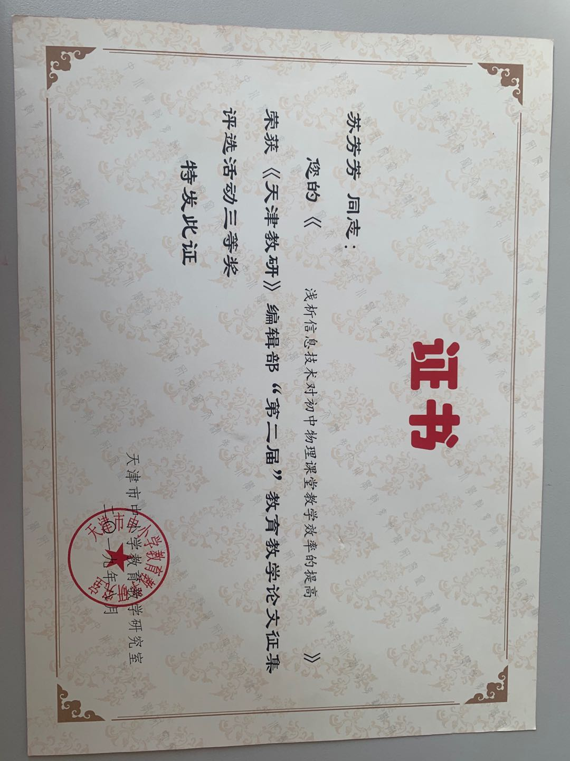浅析信息技术对初中物理课堂教学效率的提高
摘要：随着当今信息技术的不断发展，信息技术走进课堂，在教育教学中发挥着日益巨大的作用，信息技术使课堂教学变得更加高效，使初中物理课堂更加生动、有趣，激发了学生的学习兴趣，调动了学生学习的积极性，有效促进了其综合能力的全面提升，从而优化课堂教学，促进学生全面发展。因此，在初中课堂教学中，信息技术的使用大大地提高课堂教学的效率。
关键词： 初中物理 信息技术 课堂效率
教学五年来，我深深的体会到信息技术的使用，大大地提高了课堂效率，通过对现代信息技术的应用，改变了传统的“老师讲、学生听”模式，丰富了课堂教学的方式，激发了学生学习物理的兴趣和创新思维，开拓了学生的知识与视野，使教学内容丰富、生动、形象，充分展现了物理是一门与生活息息相关的学科，单一的老师满堂灌讲，枯燥乏味，效率低。运用信息技术，让学生们听课效率大大提高。信息技术让学生们知道，学好物理，不仅仅是为了应付考试，更是为了解决生活实际问题。下面，我将从几个方面展示现代信息技术如何提高初中物理课堂教学的效率的。
一、利用信息技术可激发学生学习物理的兴趣
“兴趣是最好的老师，”爱因斯坦曾如此说。孔子也说过：“知之者不如好之者，好之者不如乐之者。”心理学研究表明，兴趣是成功的动力，是人们寻求知识的内在动力，兴趣必然导致追求。教学实践也证明，如果学生没有强烈的学习兴趣，他们就会厌倦学习，他们的兴趣达不到“迷恋”的水平，就无法激发灵感。当今信息技术集声、光、色、景于一体，它能使学生通过视觉和听觉方式更加生动、直观地感知物理现象的发展和变化。从教育心理学的角度来看，我们从听觉获得的信息占15%，从视觉中获得的信息占25%，但两者同时运用就可以记住65%的信息。而现代信息技术运用正是可以支持强大的动画和超级的声音，学生不仅可以接收到大量的教学信息，还可以通过观察、视听和人机交互，获得清晰愉快的感受。生动的画面、刺激的声音与文字配合，极大地调动了学生参与教学的积极性，能最大限度地激发学生对物理学习的兴趣。例如，在学习《重力》时，利用多媒体向学生展示滑雪运动员从高山滑下的优美身姿，瀑布滚滚而下的磅礴气势等；在学习《噪声的危害和控制》时，播放优美的演唱会音乐，再播放嘈杂的工地干活的声音；在学习《光现象》时，展示蓝天白云、水光粼粼的湖面、舞台灯光的图片等等。通过这种方式引入新课程，不仅激发了课堂气氛，激发了学生的好奇心，也激发了学生学习的主动性并集中了学生的注意力。
二、利用信息技术可使物理教学过程最优化
教学过程是由教师、学生、教学内容、教学环境和教学手段等基本因素构成的。教学过程的最优化是指在满足教学原则、教学规律的同时，让学生在最短的时间内掌握知识、提高能力并在这个过程中品格得到升华。
物理学是一门高度概括和抽象的科学。如果没有具体、形象的方式呈现给学生，教师和学生就不可能在课堂上达到教与学高效、省时的效果。信息技术中多媒体的应用不仅可以模拟物理实验，演示材料变化的场景和过程，而且可以重现定理、规律和规则的演绎过程。它可以使学生在观看多媒体课件时容易达到兴奋点，充分调动学生的各种感觉，激发学生的创造性思维。那些难以用语言描述的物理过程，我们可以利用动画技术，在课件中用几分钟的时间模拟和再现类似的过程。这不仅节省了教师的讲授时间，而且容易为学生所接受、理解，使教学得到优化。当我讲到《凸透镜成像规律》时，学生对于蜡烛靠近凸透镜时，像为什么变大，当蜡烛变短时，所成像的位置为什么上移时，我通过展示Flash动画，作出蜡烛发出的两条特殊光线经过凸透镜后光线图，随后确定像的位置大小，并且随着蜡烛的移动，两条光线随之改变位置，再次确定像的位置大小，从而学生比较直观的了解到凸透镜成像规律中的变化情况。
三、利用信息技术可以突破教学难点
教学难点主要是指学生由于知识的深度和知识的模糊性而在学习过程中遇到的难懂的地方。如果在教学过程中得不到解决，将严重影响教学目标的实现。
物理概念和物理规律得出的过程主要是通过生活现象和在做实验时分析问题，解决问题，最后得出结论的过程。信息技术使学生形成鲜明的表象，突出事物的本质特征和重点，能激发学习者的学习动机，促进学习者的理解和记忆并让它们处于积极的学习状态中，为进一步掌握概念规律创造了条件。物理学是一门与生活密切相关的学科。真实生活生产的再现使学生更好地理解教学内容。课件的使用可以帮助教师创造更生动、更真实的问题情境，引导学生进入自主学习的状态，提高教师对教学内容表达的质量和效率。例如，我在讲《电压》这一节时，电压是看不见、摸不着比较抽象的概念，学生总是难以理解。所以在备课时，我利用powerpoint、Flash设计了小动画，演示了因为左右管中有水位差使电流流动，电流的流动带动涡轮转动的过程，但是过了一会涡轮就不再转动了。
我问学生：为什么涡轮不动了？
学生回答：因为没有水位差，水流不再流动。
我补充说：也就是没有水压了。那要想水流一直流动，两边一直有水位差怎么办？
我又播放了第二个动画，在左右管上方，动画中加了一个抽水机，把左边水抽到右边，始终让两边存在水位差，水流一直流动。
我：是谁提供了水位差（即水压）？
学生：抽水机
话题一转，我又展示出电路图，问他们：要电路中用电器一直工作，就必须一直有电流经过，那持续的电流又是谁提供的呢？
学生异口同声答道：电源！
我：那抽水机提供水压是水流持续流动，电源提供的是什么呢？使电路中有持续电流？
学生自然而然想到电压这个词，从而把抽象的电压概念利用现代信息技术变得生动简单了起来。
四、利用多媒体可提高演示实验的清晰度
物理学是一门实验科学，学习物理的基本方法是通过观察和实验。但因为种种原因并不是所有的实验都适合利用课上时间来做，而利用信息技术模拟实验则是物理教学中的不可或缺的一种技术手段。
（1）小变大。一些物理现象太小，不能被全班同学清楚地观察到，这是传统教学方法中的一个大问题。例如，温度计、电表示数、刻度尺的刻度，如果利用信息技术使之放大，可以在屏幕上清楚地反映出来。
（2）化虚为实。一些物理现象或过程的发生是在微观世界中，更有的一些事虚无缥缈的，学士难以观察或理解，即使老师讲解也难以想象，例如在学习电磁感应现象时，判断闭合回路中是否有感应电流是基于穿过这一闭合回路中的磁通量有无改变，而磁通量有无改变可以形象用穿过闭合回路中的磁感应线的条数来判断，学生在实验中无法直观地看见磁感应线，这样学生不易接受。如果利用多媒体模拟实验画出磁感应线并配以动画，这样能使学生观察清楚、仔细，从而获得良好的教学效果。
（3）由慢变快。由于有些物理现象，需要长时间的等待才能看到现象，在物理课堂上演示，是不能实现的，这时利用信息技术的手段就可以把这个过程录制下来，播放时加快整个进程，学生也可以比较直观的看到现象。例如在学习扩散时，液体扩散、固体扩散实验。
（4）由静变动。由于物理过程书或材料中给出的一些物理现象和图表是静态的，学生很难理解它们。例如，力学中有关传送带的问题，学生很难搞清这一过程中物体的运动情况，利用多媒体教学可以变静止为动态，让学生目睹这一过程，让学生更加直观的感受到物体的受力情况
（5）化死为活。利用信息技术录制实验可以反复观看，改变时间，停留在某一瞬间，老师可以分步讲解。
五、利用多媒体可加大练习量和练习梯度，及时给予反馈，提高课堂效益
利用信息技术可以丰富学习内容，扩大知识领域。老师可以用自己熟悉的软件如PowerPoint、Flash、希沃白板等，预先设计好练习题，然后在课堂上给出不同阶段，不同难度，不同量度的练习题，在学生做题时，老师可以利用手机拍照功能把学生优秀的解题过程或有问题的解题过程照下来，投影到教室电脑上，以供大家学习，让学生明确怎么做才对。例如在学习串并联电路时，连接实物图时，把学生连接错误的电路图传到电脑上，以便大家都可以看到，再让大家一起讨论其中的错误，在纠错的过程中，学生们对此印象深刻，对于此类错误就能很好的避免了。这样不仅节省了老师的大量时间，又能让学生及时得到反馈，从而提高课堂教学的而效率。
通过这五年的教学实践，我深深感到日新月异的信息技术潜移默化的提高着课堂教学的效率，使师生都受益匪浅：对于教师来说，信息技术的发展是一种机遇和挑战的结合，面对不断更新的信息技术，不仅要求我们及时努力地学习最新的技术以便适应现在课程的改革，也要求我们睿智果断地进行判断，判断哪些技术是真正对教学有帮助的、哪些只是一些华而不实的；对于学生来说，多变的教学形式有助于保持其对知识的新鲜感，也有助于帮助其记忆与理解，但不要被各种信息技术的形式所吸引而犯走马观花、轻重不分的错误。
参考文献：
[1]刘艳.《现代教育技术介入数学课堂初探》.时代教育(教育教学) ，2011
[2]林碧英.《学习方法漫谈》. 福建师大福清分校学报 ，1990
[3]时芳.《兴趣教学热中的冷心思考》.科教文汇 ，2009

